Бизиборд, как средство развития младших дошкольников

Известно, что развитие мелкой моторики и познание мира через тактильные ощущения стимулируют формирование познавательных процессов: память, мышление, внимание, воображение, восприятие, направленные на взаимодействие с окружающим миром у маленьких детей. Именно поэтому, сегодня такое разнообразие всевозможных игрушек, кубиков, конструкторов и других игровых материалов, предназначенных для детей младшего возраста. Ни для кого не секрет, что игровая деятельность является ведущей для детей дошкольного возраста.
С самого рождения дети начинают познавать мир — сначала посредством звуков, образов и телесного контакта с близкими людьми, затем начинается этап сенсорного развития. И чем больше различных фактур и текстур будет окружать малыша, тем гармоничнее будет его развитие. Играя, у детей развивается мелкая моторика пальцев, мышление, логика. Именно на развитии мелкой моторики в настоящее время делают основной акцент педагоги детских образовательных организаций. Помогая малышу, они, тем самым, способствуют развитию его речи, ведь не секрет, что нервные рецепторы в пальчиках связаны с зонами мозга, ответственными за речь.
В настоящее время существует большое разнообразие игровых методик по этому направлению работы с детьми младшего возраста, но
наиболее интересной из новых игровых технологий для дошкольников младшего возраста является идея создания бизиборда.
Бизиборд (или развивающая доска) – это особое изобретение современных педагогов-воспитателей, позволяющее добиться сразу двух целей: надежно отвлечь внимание ребенка, чтобы он не занимался различными глупостями, и при этом развивать его сообразительность игровым методом. Недаром бизиборды ещё называют «Волшебная доска», «Чудо-доска», «Развивающая доска Монтессори». Ведь именно итальянский педагог Мария Монтессори, известная своими нетривиальными методиками развития, имеющими успех во всем мире, первой подала идею обучать детей через знакомство с предметами.
Для детей это, прежде всего, увлекательная игрушка.
Разнообразие материалов данного пособия обеспечивает игровую, познавательную, исследовательскую и творческую активность всех воспитанников, экспериментирование с доступными детям материалами.

Занимаясь с бизибордом, дети не только знакомятся с бытовыми вещами, которые есть у него дома, но и развивает определённые навыки:
- мелкую моторику (основная задача бизиборда – дать ребёнку полную свободу тактильного восприятия);
- координацию движений (этому способствуют дверные цепочки, защёлки, шнуровки. Для маленького человека тяжело с первого раза будет попасть ключиком в замок, повернуть ручку. С помощью бизборда он учиться управлять своими руками.
- усидчивость (маленькие дети неспособны долго удерживать внимание на одном предмете, а бизиборд даёт возможность выполнять и планировать множество действий);
- логику (малыши начинают понимать, что сначала открываем щеколду, а только потом откроется дверца; формируются причинно-следственные связи);
- цветовосприятие (в оформлении доски используются разные цвета радуги: разноцветные пуговицы, шнурки, ленточки и пр. Таким образом, ребенок знакомится с эталонными представлениями о цвете);
- изучение слов и изучение мира (за дверцами прячутся картинки с животными, фруктами, транспортом, растениями. Когда малыш откроет дверцу, он будет рад маленькому сюрпризу в виде картинки. А если взрослые будут повторять при этом его название, то ребенок вскоре запомнит это слово);
- воображение (Ребенок самостоятельно может придумать, как еще использовать ту или иную деталь.);
- память (нейронные сигналы от маленьких пальчиков передадутся в мозг и обогатят впечатлениями память малыша).
Доска для детей бизиборд не имеет каких-то возрастных ограничений.

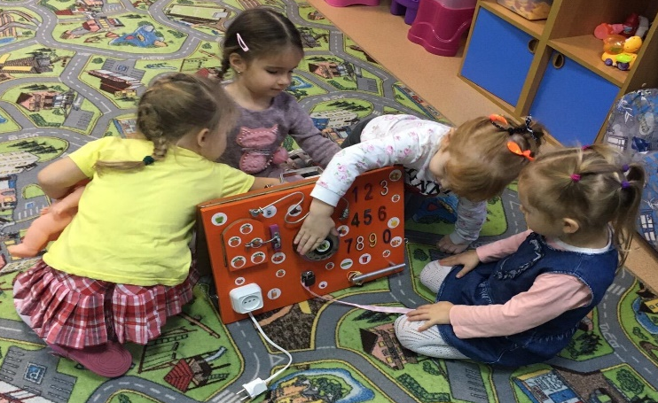
Заниматься с бизибордом можно до самой школы, тренируя навыки, которые пригодятся в быту, и развивая зоны мозга, отвечающие за речь. В процессе игры с бизибордом, воспитанники учатся самостоятельно решать различные задачи и проблемные ситуации, видят свои ошибки, стараются их исправить или помогают это сделать своим друзьям. Часто можно наблюдать ситуации, когда малыши совместно ищут различные способы решения возникшей проблемы. Поэтому, здесь видна роль бизиборда и как формы развития коммуникативности, воспитания чувства сотрудничества и взаимопомощи дошкольников.

Список литературы:

Маревчева, Н. В. Бизиборд как средство развития мелкой моторики рук детей дошкольного возраста. Молодой ученый. - 2019. - № 46 (284)

